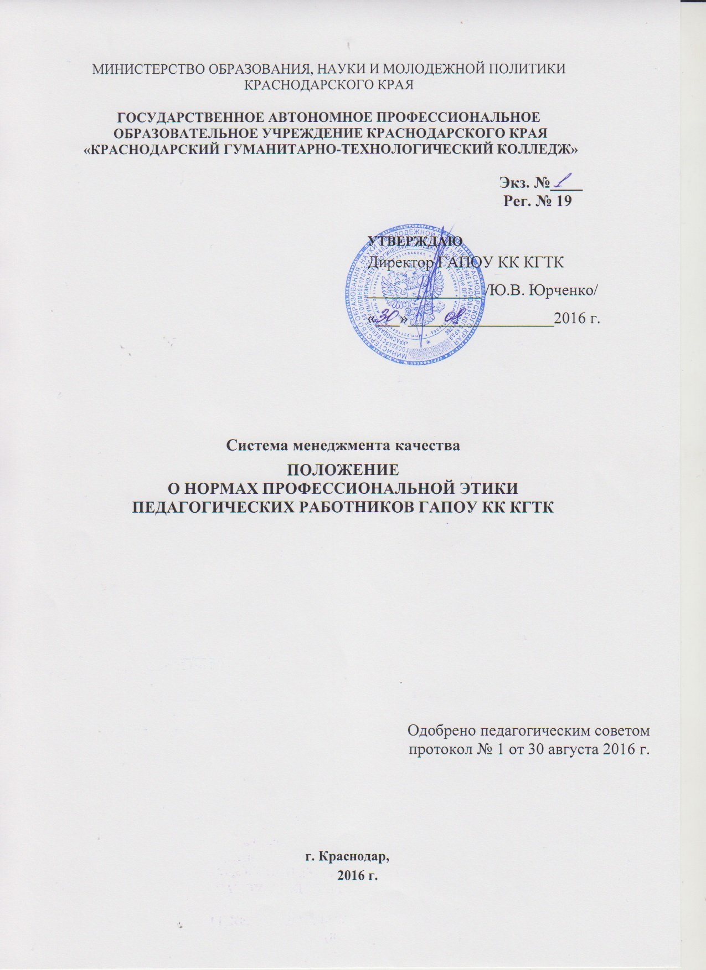

1. Общие положения

1.1. Положение о нормах профессиональной этики педагогических работников ГАПОУ КК КГТК (далее - Положение), разработано на основании положений Конституции Российской Федерации, Федерального закона от 29 декабря 2012 г.
№ 273-ФЗ «Об образовании в Российской Федерации», Указа Президента Российской Федерации от 7 мая 2012 г. № 597 «О мероприятиях по реализации государственной социальной политики» и иных нормативных правовых актов Российской Федерации.
1.2. Положение представляет собой свод общих принципов профессиональной этики и основных правил поведения, которым рекомендуется руководствоваться педагогическим работникам колледжа (далее - педагогические работники), независимо от занимаемой им должности.
1.3. Педагогическому работнику, который состоит в трудовых отношениях с колледжем и выполняет обязанности по обучению, воспитанию обучающихся колледжа рекомендуется соблюдать Положение в своей деятельности.
1.4. Целями Положения являются:
- установление этических норм и правил поведения педагогических работников для выполнения ими своей профессиональной деятельности;
- содействие укреплению авторитета педагогических работников колледжа;
- обеспечение единых норм поведения педагогических работников.
1.5. Положение призвано повысить эффективность выполнения педагогическими работниками своих трудовых обязанностей.
1.6. Положение служит основой для формирования взаимоотношений в системе образования, основанных на нормах морали, уважительном отношении педагогической деятельности в общественном сознании, самоконтроле педагогических работников.

2. Этические правила поведения педагогических работников
при выполнении ими трудовых обязанностей

2.1. При выполнении трудовых обязанностей педагогическим работникам следует исходить из конституционного положения о том, что человек, его права и свободы являются высшей ценностью, и каждый гражданин имеет право на неприкосновенность частной жизни, личную и семейную тайну, защиту чести, достоинства, своего доброго имени.
2.2. Педагогические работники, сознавая ответственность перед государством,
обществом и гражданами, должны:
а) осуществлять свою деятельность на высоком профессиональном уровне:
б) соблюдать правовые, нравственные и этические нормы;
в) уважать честь и достоинство обучающихся и других участников образовательных отношений;
г) развивать у обучающихся познавательную активность, самостоятельность, инициативу, творческие способности, формировать гражданскую способность к труду и жизни в условиях современного мира, формировать у обучающихся культуру здорового и безопасного образа жизни;
д) применять педагогически обоснованные и обеспечивающие высокое качество образования формы, методы обучения и воспитания;
е) учитывать особенности психофизического развития обучающихся и состояние их здоровья, соблюдать специальные условия, необходимые для получения образования лицами с ограниченными возможностями здоровья, взаимодействовать при необходимости с медицинскими организациями;
ж) исключать действия, связанные с влиянием каких-либо личных имущественных (финансовых) и иных интересов, препятствующие добросовестному исполнению трудовых обязанностей;
з) проявлять корректность и внимательность к обучающимся, их родителям (законным представителям) и коллегам;
и) проявлять терпимость и уважение к обычаям и традициям народов России и других государств, учитывать культурные и иные особенности различных этнических, социальных групп и конфессий, способствовать межнациональному и межконфессиональному согласию обучающихся;
к) воздерживаться от поведения, которое могло бы вызвать сомнение в добросовестном исполнении педагогическим работником трудовых обязанностей, а также избегать конфликтных ситуаций, способных нанести ущерб его репутации или авторитету колледжа.
2.3. Педагогические работники должны быть образцом профессионализма, безупречной репутации, способствовать формированию благоприятного морально-
психологического климата для эффективной работы.
Педагогические работники должны принимать меры по недопущению коррупционно опасного поведения педагогических работников, своим личным поведением подавать пример честности, беспристрастности и справедливости.
2.4. При выполнении трудовых обязанностей педагогический работник не допускает:
а) любого вида высказываний и действий дискриминационного характер по признакам пола, возраста, расы, национальности, языка, гражданства, социального, имущественного или семейного положения, политических или религиозных предпочтений;
б) грубости, проявлений пренебрежительного тона, заносчивости, предвзятых замечаний, предъявления неправомерных, незаслуженных обвинений;
в) угроз, оскорбительных выражений или реплик, действий, препятствующих
нормальному общению или провоцирующих противоправное поведение.
2.5. Педагогические работники должны проявлять корректность, выдержку, такт и внимательность в обращении с участниками образовательных отношений, уважать их честь и достоинство, быть доступным для общения, открытым и доброжелательным.
2.6. Педагогические работники должны соблюдать культуру речи, не допускать использования в присутствии всех участников образовательных отношений грубости, оскорбительных выражений или реплик.
2.7. Внешний вид педагогического работника при выполнении им трудовых обязанностей должен способствовать уважительному отношению к педагогическим работникам и всеми участниками образовательных отношений, соответствовать общепринятому деловому стилю, который отличают официальность, сдержанность, аккуратность.

3. Ответственность за нарушение Положения

3.1. Нарушение педагогическим работником Положения рассматривается на заседаниях администрации и профсоюзного комитета и (или) комиссиях по
урегулированию споров, между участниками образовательных отношений.
3.2. Соблюдение педагогическим работником Положения должно учитываться при проведении аттестации педагогических работников на соответствие занимаемой должности, при применении дисциплинарных взысканий в случае совершения работником, выполняющим воспитательные функции, аморального проступка, несовместимого с продолжением данной работы, а также при поощрении работников, добросовестно исполняющих трудовые обязанности.

Лист согласования

Разработал: |  |  | Согласовано:
Заместитель директора по НМР |  |  | Заместитель директора по УР
Должность |  |  | Должность
Тутынина Н.И. |  |  | Словцова Г.А.
Подпись | Ф.И.О. |  | Подпись | Ф.И.О.
« » 2016 г. |  |  | « » 2016 г.
Дата |  |  | Дата
 |  |  | Заместитель директора по ПОП
 |  |  | Должность
 |  |  | Андросова И.В.
 |  |  | Подпись | Ф.И.О.
 |  |  | « » 2016 г.
 |  |  | Дата
 |  |  | Заместитель директора по ВР
 |  |  | Должность
 |  |  | Серопян В. Р.
 |  |  | Подпись | Ф.И.О.
 |  |  | « » 2016 г.
 |  |  | Дата
 |  |  | Должность
 |  |  | Подпись | Ф.И.О.
 |  |  | « » 2016 г.
 |  |  | Дата

Лист ознакомления

№ п/п | Обозначение (код) документа и изменения к нему | Фамилия И.О.  работника,  ознакомившегося  с документом | Должность работника, ознакомившегося  с документом | Подпись | Дата | Примечания
1 | 2 | 3 | 4 | 5 | 6 | 7
1. | КГТК-СМК-П-19-2016 | Руденко И.А. | зав. отделением
2. | КГТК-СМК-П-19-2016 | Абрамова О.С. | преподаватель
3. | КГТК-СМК-П-19-2016 | Анбиндер К.Н. | преподаватель
4. | КГТК-СМК-П-19-2016 | Ахмедова Г.В. | преподаватель
5. | КГТК-СМК-П-19-2016 | Барышникова И.М. | преподаватель
6. | КГТК-СМК-П-19-2016 | Егорова Т.А. | преподаватель
7. | КГТК-СМК-П-19-2016 | Иванян И.В. | преподаватель
8. | КГТК-СМК-П-19-2016 | Карагичева К.Е. | преподаватель
9. | КГТК-СМК-П-19-2016 | Комова А.Н. | преподаватель
10. | КГТК-СМК-П-19-2016 | Кочнева Е.В. | мастер п/о
11. | КГТК-СМК-П-19-2016 | Кривоногова Л.М. | преподаватель
12. | КГТК-СМК-П-19-2016 | Кузьминова Л.В. | преподаватель
13. | КГТК-СМК-П-19-2016 | Лозинская С.А. | преподаватель
14. | КГТК-СМК-П-19-2016 | Морозова А.М. | преподаватель
15. | КГТК-СМК-П-19-2016 | Оганесян Э.П. | преподаватель
16. | КГТК-СМК-П-19-2016 | Оганян А.В. | преподаватель
17. | КГТК-СМК-П-19-2016 | Онищенко Е.В. | преподаватель
18. | КГТК-СМК-П-19-2016 | Пехота Н.В. | преподаватель
19. | КГТК-СМК-П-19-2016 | Путылина В.Г. | преподаватель
20. | КГТК-СМК-П-19-2016 | Пятовская Л.А. | преподаватель
21. | КГТК-СМК-П-19-2016 | Руденко Е.В. | преподаватель
22. | КГТК-СМК-П-19-2016 | Соколов А.В. | преподаватель
23. | КГТК-СМК-П-19-2016 | Степанова Л.Б. | преподаватель
24. | КГТК-СМК-П-19-2016 | Терехов С.А. | преподаватель
25. | КГТК-СМК-П-19-2016 | Шкуро П.И. | преподаватель
26. | КГТК-СМК-П-19-2016 | Шпитальная А.Ю. | преподаватель
27. | КГТК-СМК-П-19-2016 | Яценко Т.С. | преподаватель
28. | КГТК-СМК-П-19-2016 | Христенко Т.В. | зав. отделением
29. | КГТК-СМК-П-19-2016 | Андрюхина М.И. | преподаватель
30. | КГТК-СМК-П-19-2016 | Афанасьева И.И. | преподаватель
31. | КГТК-СМК-П-19-2016 | Воробьева Т.Н. | преподаватель
32. | КГТК-СМК-П-19-2016 | Гарькавая З.С. | преподаватель
33. | КГТК-СМК-П-19-2016 | Долгушин М.С. | преподаватель
34. | КГТК-СМК-П-19-2016 | Задорожная Н.И. | преподаватель
35. | КГТК-СМК-П-19-2016 | Лебедева Т.В. | преподаватель
36. | КГТК-СМК-П-19-2016 | Магдина В.В. | преподаватель
37. | КГТК-СМК-П-19-2016 | Мельникова И.И. | мастер п/о
38. | КГТК-СМК-П-19-2016 | Мясникова О.В. | преподаватель
1 | 2 | 3 | 4 | 5 | 6 | 7
39. | КГТК-СМК-П-19-2016 | Некрылова Н.В. | преподаватель
40. | КГТК-СМК-П-19-2016 | Ничипоренко А.А. | преподаватель
41. | КГТК-СМК-П-19-2016 | Петровская В.В. | преподаватель
42. | КГТК-СМК-П-19-2016 | Роменский А.В. | преподаватель
43. | КГТК-СМК-П-19-2016 | Серова Н.Н. | преподаватель
44. | КГТК-СМК-П-19-2016 | Толстихина Е.И. | преподаватель
45. | КГТК-СМК-П-19-2016 | Тополян Г.С. | преподаватель
46. | КГТК-СМК-П-19-2016 | Фоменко А.Н. | преподаватель
47. | КГТК-СМК-П-19-2016 | Хаджебиекова Ф.М. | преподаватель
48. | КГТК-СМК-П-19-2016 | Щетина Ю.С. | преподаватель
49. | КГТК-СМК-П-19-2016 | Янковенко В.Д. | преподаватель
50. | КГТК-СМК-П-19-2016 | Смоленская А.В. | зав. отделением
51. | КГТК-СМК-П-19-2016 | Исаенко В. Г. | зав. отделением
52. | КГТК-СМК-П-19-2016 | Балановская Н.А. | преподаватель
53. | КГТК-СМК-П-19-2016 | Бондарева М.А. | преподаватель
54. | КГТК-СМК-П-19-2016 | Борисова М.А. | преподаватель
55. | КГТК-СМК-П-19-2016 | Бухарова Н.А. | преподаватель
56. | КГТК-СМК-П-19-2016 | Герасимов А.Р. | преподаватель
57. | КГТК-СМК-П-19-2016 | Даурова Л.Р. | преподаватель
58. | КГТК-СМК-П-19-2016 | Коноваленко Т.Г. | преподаватель
59. | КГТК-СМК-П-19-2016 | Кочаров М.Я. | преподаватель
60. | КГТК-СМК-П-19-2016 | Куделина Н.А. | преподаватель
61. | КГТК-СМК-П-19-2016 | Майсурадзе В.Г. | преподаватель
62. | КГТК-СМК-П-19-2016 | Маковецкий А.П. | преподаватель
63. | КГТК-СМК-П-19-2016 | Ослина Г.А. | преподаватель
64. | КГТК-СМК-П-19-2016 | Пелипас Э.Д. | преподаватель
65. | КГТК-СМК-П-19-2016 | Пушко В.В. | преподаватель
66. | КГТК-СМК-П-19-2016 | Севодин М.В. | преподаватель
67. | КГТК-СМК-П-19-2016 | Симонян Ж.Б. | преподаватель
68. | КГТК-СМК-П-19-2016 | Сухарева Н.В. | преподаватель
69. | КГТК-СМК-П-19-2016 | Тарасенко М.В. | преподаватель
70. | КГТК-СМК-П-19-2016 | Тимощук И.В. | преподаватель
71. | КГТК-СМК-П-19-2016 | Тупицына В.Г. | преподаватель
 | КГТК-СМК-П-19-2016
 | КГТК-СМК-П-19-2016
 | КГТК-СМК-П-19-2016
 | КГТК-СМК-П-19-2016
 | КГТК-СМК-П-19-2016

